Sürdürülebilirlik Eğitiminde Tasarım Odaklı Düşünme
2019-1-TR01-KA201-076710

Ürün 4: DT4S Platform Kullanıcı Rehberi

Olivier Heidmann
Sotiri Evangelou
Hariklia Tsalapatas
Kostas Katsimedes

İÇİNDEKİLER

İÇİNDEKİLER 2
Giriş 3
Uyarı 6
Platformda İlk Adım 7
Etkinliklerim 13
Sınıflar 19
Kullanıcı Profili 29
EK: Mantar Pano Sistemi Tanıtımı 31
Şekil Tablosu 36

Giriş
DT4S projesi, 12-16 yaş arası ortaokul öğrencilerinin gelecekteki profesyonel hayatlarında sürdürülebilir kalkınma ve iş uygulamalarına aktif olarak katılmaya hazırlanmaları için problem çözme becerileri, işbirliği yeteneği ve bilgiyi entegre etme becerilerini geliştirmeyi amaçlamaktadır.
DT4S platformu, Tasarım Odaklı Düşünme sürecini ve yöntemlerini olabildiğince aslına uygun olarak yeniden tasarlamak ve öğrencilerin onlara rehberlik edecek bir öğretmen gözetiminde etkileşimde ve bilgi alışverişinde bulunmalarına yardımcı olmak için tasarlanmıştır. DT4S projesi, süreci mümkün olduğunca çevrim içi hale getirerek ve eldeki sorun hakkında gerçek zamanlı veya eşzamansız olarak kolayca fikir alışverişi yapmak ve iletişim kurmak için imkan tanır. Böylece kullanıcılara Tasarım Odaklı Düşünme metodolojisine uygun hazırlanmış etkinlikler sunmayı amaçlamaktadır.
Tasarım Odaklı Düşünme sürecinde ve dolayısıyla DT4S Platformunda öğrenciler takımlar halinde gruplanır. Öğretmen süreçte kolaylaştırıcı/rehber rolündedir. Ayrıca, öğretmenler hem öğretmen hem de içerik oluşturucu; öğrenciler ise öğrenci veya ekip üyesi olarak yer alabilir. Kullanıcılar ifadesi, duruma göre hem öğrencileri hem de öğretmenleri kastetmek için kullanılabilir.
DT4S Platformu, masaüstü veya mobil platformda bir web tarayıcısı (Chrome vb.) tarafından erişilebilecek ve kullanıcıya mümkün olduğunca kolaylık sağlayacak şekilde tasarlanmıştır.

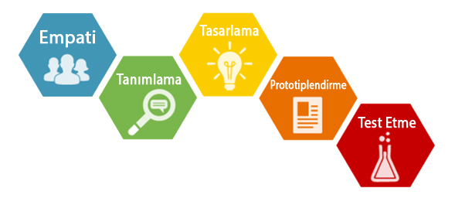
Şekil 1: Tasarım Odaklı Düşünme Süreci
Tasarım Odaklı Düşünme sürecini en iyi şekilde aşağıdaki beş adımla tanımlayabiliriz.
- Empati Kur: Üzerinde çalıştığınız problemle karşılaşan kişilerden problem hakkında mümkün olduğunca çok şey bulmaya çalışarak empati kurun.
- Tanımla: Oluşan problemin gerçek tanımının nerede detaylandırıldığını tanımlayın. Tanımlama aşaması farklı ekipler tarafından ele alınan aynı konu için çok farklı sonuçlar verebilir.
- Tasarla: Fikir oluşturma, ekibin sorunu çözmek için fikirler bulmaya başladığı yerdir. Fikirler kapsamlı bir şekilde tartışılır ve gruplandırılır.
- Prototip Oluştur: Takımın çözümün bir prototipini oluşturduğu aşamadır. Bu, gerçek yaşamda uygulanabilecek bir prototip veya kağıt bir prototip olabilir.
- Test Et: Test, takımın problemin yaşandığı ortamda prototipi test ettiği ve sonuçlarını izlediği yerdir.
DT4S Platformunda öğrencilerin üzerinde çalıştıkları problemlere etkinlik adı verilir. Bu etkinlikler platform tasarımının merkezinde yer alır.

Şekil 2: DT4S Platformu Etkinlikleri
Etkinlikler, yukarıda verilen Tasarım Odaklı Düşünme (Empati Kur, Tanımla, Tasarla, Prototip Oluştur, Test Et) sürecinin 5 adımına tam olarak uyan veya 1’den n’e kadar değişebilen seviyelere ayrılmıştır. Etkinliği oluşturan öğretmen seviye sayısını belirleyecektir.
Etkinlikler, kullanıcı tarafından oluşturulan ve yalnızca onlar tarafından erişilebilen bir etkinlik havuzunda (etkinliklerim) kayıtlı kalır. İçerik oluşturucular bunun yerine kendi etkinliklerini herkese açık hale getirebilirler. Bu da platformda öğretmen hesabı olan herkesin bu etkinliklere erişebileceği anlamına gelir. Bir kullanıcı tarafından ilginç bulunan “herkese açık etkinlikler” çoğaltılabilir. Kullanıma hazır olarak kullanıcıların kendi özel havuzlarına (etkinliklerim) eklenebilir.
Etkinlikler, sınıflara eklenerek öğrencilere tanımlanır. Sınıflar işlevsel olarak birbiriyle aynıdır. Aynı sınıftaki öğrenciler aynı etkinliği görür. Bir sınıf, istenildiği kadar çok sayıda, benzer veya farklı etkinlikler içerebilir. Öğretmenler bir sınıf oluştururken kendi özel etkinliklerini istedikleri kadar sınıflarına ekleyebilir ve tanımlayabilir.
Öğretmenler, oluşturulmuş her sınıf için öğrencilerin etkinlikleriyle ilgili grafikleri görebilir.
Özel
Etkinlikler
Öğrenci
Takım n
Öğrenci
Takım 2
Öğrenci
Takım 1
Sınıflarım

.
.
.
Herkese Açık Etkinlikler
Şekil 3: DT4S Platformuna Genel Bakış
DT4S Platformu

Öğrenciler, bir takım olarak belirli bir etkinlik üzerinde çalışırlar. Etkinlik, kullanıcıların iletişim kurmak, beyin fırtınası yapmak veya başka herhangi bir amaç için çeşitli notlar yazabilecekleri, mantar panoya benzer olarak tasarlanmış ahşap bir çalışma tahtası olarak gösterilir. Bu notlar, zenginleştirilmiş metin, video ve fotoğraflar gibi multimedya içerebilir. Öğretmenle iletişim kurmak için öğrenciler doğrudan yardım veya o anda üzerinde çalıştıkları seviyeyi öğretmenin gözden geçirmesini isteyebilirler. Öğrenciler ayrıca takım üyelerinden beyin fırtınası yapılmasını isteyebilirler. Bu da diğerlerinin çalışmalarını görmelerine ve özel bir beyin fırtınası bölgesinde birbirleriyle fikir alışverişinde bulunmalarına olanak tanır. Öğrenciler ayrıca “sohbet” bölümü aracılığıyla istedikleri zaman birbirleriyle iletişim kurabilirler.
Sınıfların yönetimi kolaydır. Öğretmenin sınıfları tek tek kendisinin kaydetmesi gerekmemektedir. Öğrenciler, öğretmenin verdiği özel kodu girerek sınıflara kendileri kaydolabilir.

Uyarı

DT4S Platformunun yer aldığı Hera yazılımı sürekli güncellenen bir çalışmadır. Bu, aracın çevrim içi sürümünün yeni özellikler eklemek ve hataları düzeltmek için günde birkaç defa güncellendiği anlamına gelmektedir. Bu güncelleme, yazılım son sürümüne ulaşana kadar devam edecektir.
Örneğin, bazı ekran görüntüleri ile kılavuzda yer alan görüntüler arasında bazı tutarsızlıklar olduğunu veya yazılımdaki bazı özelliklerin kılavuzda detaylandırılmadığını görebilirsiniz. Bu, sadece kılavuzun yeni bir sürümünün yayınlanmak üzere olduğu anlamına geldiğinden endişelenmenize gerek yoktur.
Herhangi bir sorunuz varsa lütfen bu e-posta adresinden platform geliştiricisine e-posta göndermekten çekinmeyin. Size en kısa sürede cevap verilecektir: olivier.heidmann@gmail.com.

Platformda İlk Adım
DT4S platformu için bu linki kullanınız: https://dt4s.e-ce.uth.gr/
Platforma ilk kez girildiğinde kullanıcı ana menü ile karşılaşır.
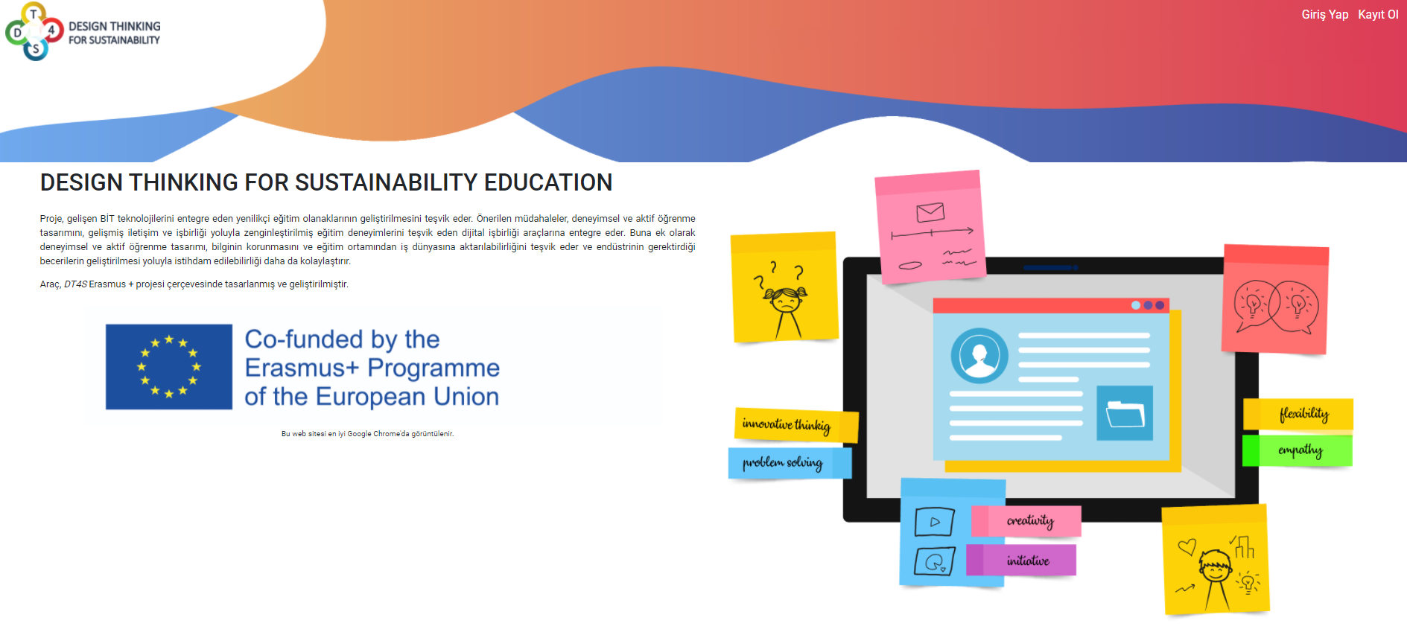
Şekil 4: Ana Menü
Ekranın sağ üst köşesindeki iki gösterge kullanıcının yeni bir hesap açmasına veya kimlik bilgileriyle oturum açmasına olanak tanır.
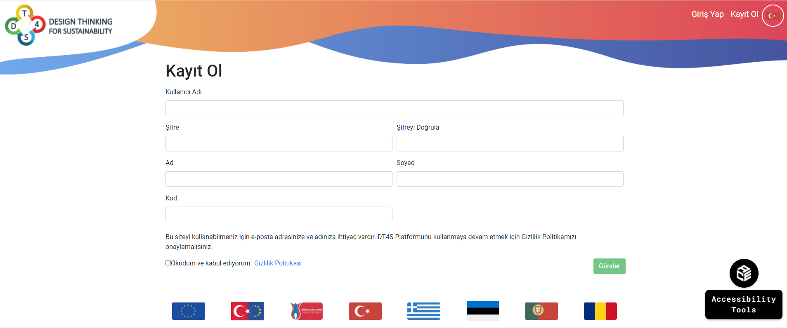
Şekil 5: Yeni Hesap Oluşturma
Yeni hesap oluştururken kullanıcıdan kullanıcı adını (zorunlu), parolasını (zorunlu), adını ve soyadını (isteğe bağlı, ancak yazılması önerilir) ve varsa özel bir kodu girmesi istenir. Bu kod, öğretmen/içerik oluşturucu yetkisinde olan bir hesap açmalarını sağlar. Bu kodu almak için lütfen rehberi oluşturan olivier.heidmann@gmail.com ile veya ülkenizde bulunan proje ortağıyla iletişime geçin.
Sunucularımızda herhangi bir e-posta adresi istenmeyecek veya saklanmayacaktır. Genel GDPR (Genel Veri Koruma Yönetmeliği) yasalarına uygun olarak kullanıcıların veri ayak izini mümkün olduğunca az hale getirmeye çalışıyoruz. Yeni bir hesap oluşturulduğunda kullanıcının platformun gizlilik politikasını okumayı da kabul etmesi gerekmektedir.
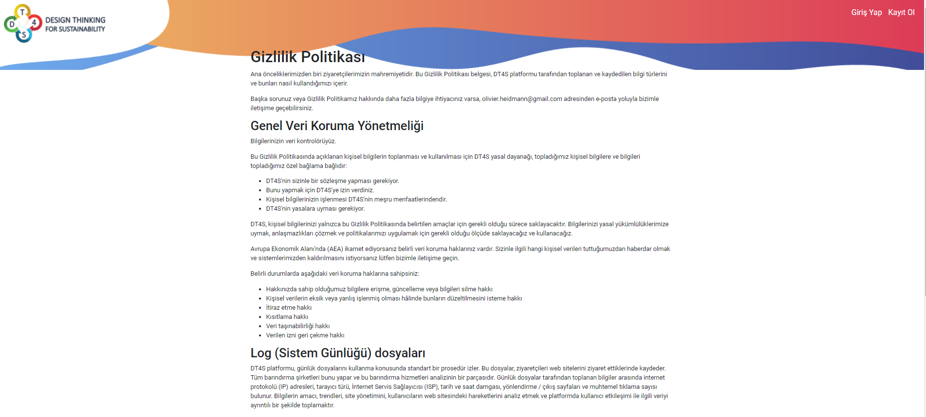
Şekil 6: DT4S Gizlilik Politikası
Yeni bir hesap oluşturduktan sonra veya kullanıcı zaten var olan kullanıcı bilgileriyle giriş yapınca giriş ekranına yönlendirilir.
Bir kullanıcı hesabı yeni oluşturulduğunda bir kez TKŞ'sini (Tek Kullanımlık Şifre - OTP) alacaktır. Platformda herhangi bir e-posta saklamadığımız için kullanıcıların şifrelerini kaybetmeleri veya unutmaları durumunda hesaplarını sıfırlamaları için bir yola ihtiyacımız var. TKŞ (Tek Kullanımlık Şifre), bu sorun için kolay bir çözüm sunar. TKŞ'yi bir yere not etmek çok önemlidir, çünkü bu kod şifre değişikliği için gerekli olacaktır.
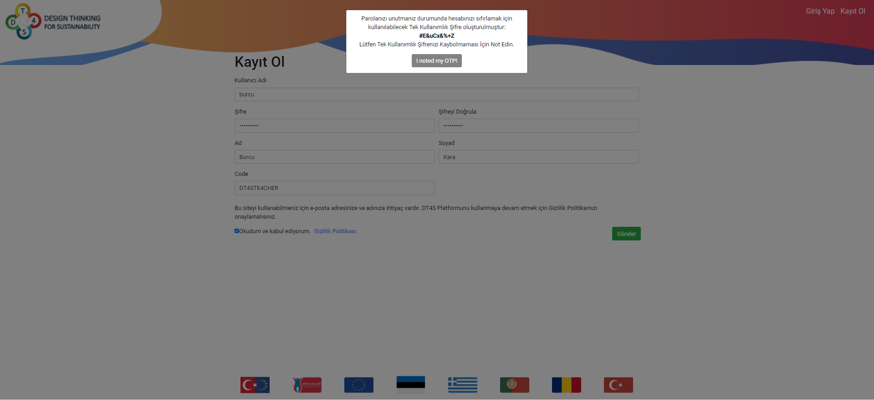
Şekil 7: Başarılı Kayıt Oluşturma
Platforma giriş kullanıcı adı var ise doğrudan 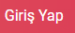 tuşu ile, kullanıcı adı yok ise tuşu ile yapılabilir.
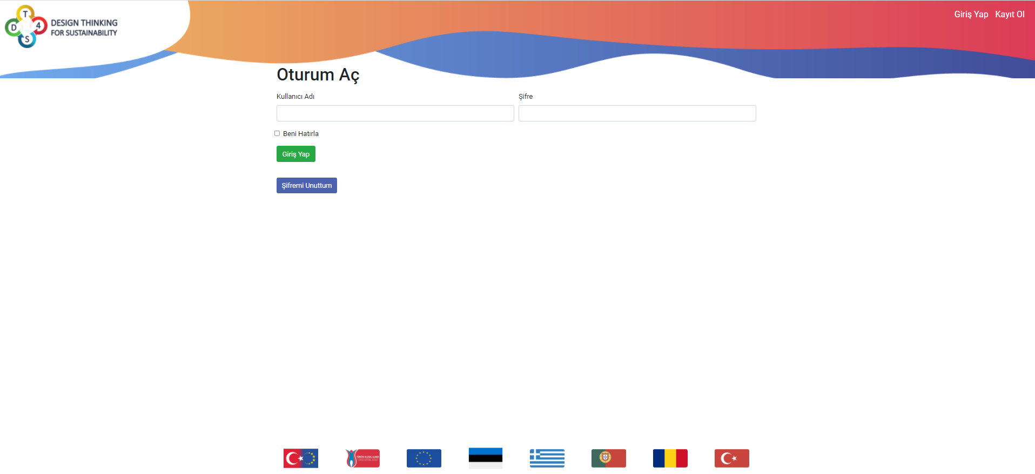
Şekil 8: DT4S Platformuna’a Giriş
Kullanıcı şifresini unutmuşsa 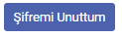 tuşu ile önce TKŞ'sini girmelidir.

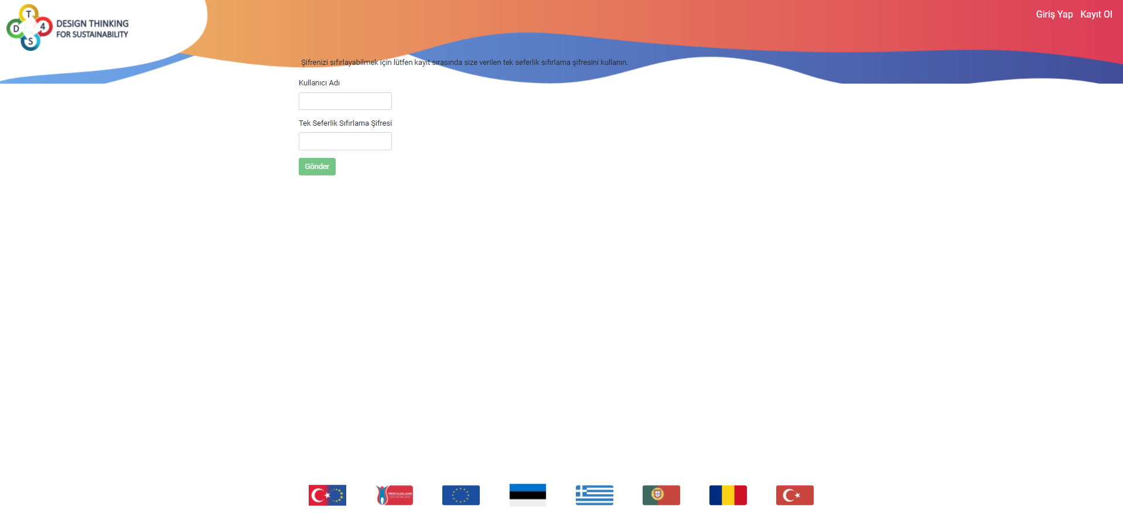
Şekil 9: Hesap Şifresi Değiştirme

Kullanıcı platformda oturum açtığında üst menü çubuğu çok daha fazla seçenek gösterecek şekilde değişir.
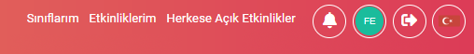
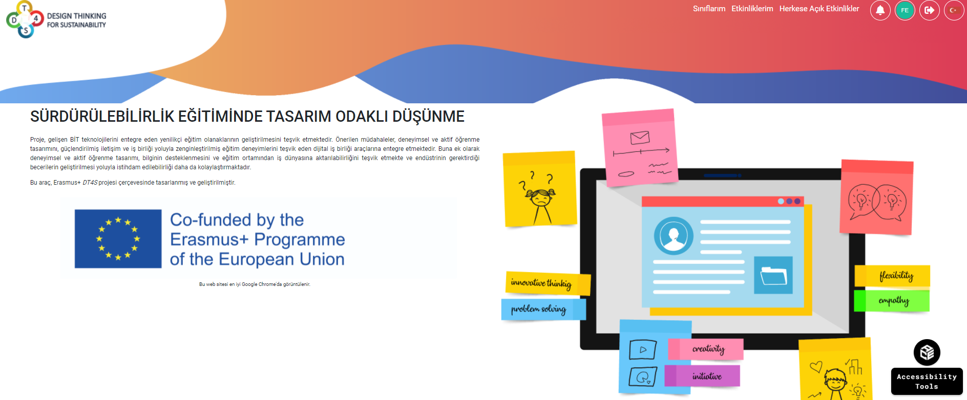
Şekil 10: Platforma Giriş
Mevcut tüm yeni işlevleri detaylandıralım:
- 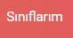 Tüm sınıfları listeleyen sayfaya gitmeyi sağlar. Sınıf kavramı için yukarıya ve bu sayfa hakkında daha fazla ayrıntı için aşağıya bakın.
- 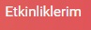 Kullanıcının tüm özel etkinliklerini listeleyen sayfaya gitmeyi sağlar. Sınıf kavramı için yukarıya ve bu ekran hakkında daha fazla ayrıntı için aşağıya bakın. SADECE EĞİTMEN HESAPLARI İÇİN MEVCUTTUR.
- Kullanıcının tüm özel etkinliklerini listeleyen sayfaya gitmeyi sağlar. Sınıf kavramı için yukarıya ve bu ekran hakkında daha fazla ayrıntı için aşağıya bakın. SADECE EĞİTMEN HESAPLARI İÇİN MEVCUTTUR.
- Sistemden gelen güncel bildirimlerin görüntülenmesini sağlar (yeni sınıflar, sınıftaki etkinlikler vb.).
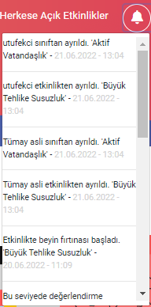
Şekil 11: Sistem Bildirim Örnekleri
- Kullanıcının profil sayfasına erişmesini sağlar. Simgedeki iki harf (kullanıcı işareti) doğrudan kullanıcının Adının ve Soyadının ilk harfinden gelir. Bu nedenle kayıt sırasında bu bilgileri doldurmak faydalı olacaktır. Kullanıcı logosunun rengi, adının baş harfine göre dinamik olarak hesaplanır.
- Kullanıcıların çıkış yapmasını sağlar.
- Kullanıcıların platformun dilini değiştirmesini sağlar. DT4S Platformu, proje ortaklarının tüm dillerinde erişilebilir halde tasarlanmıştır (Şekil 12).
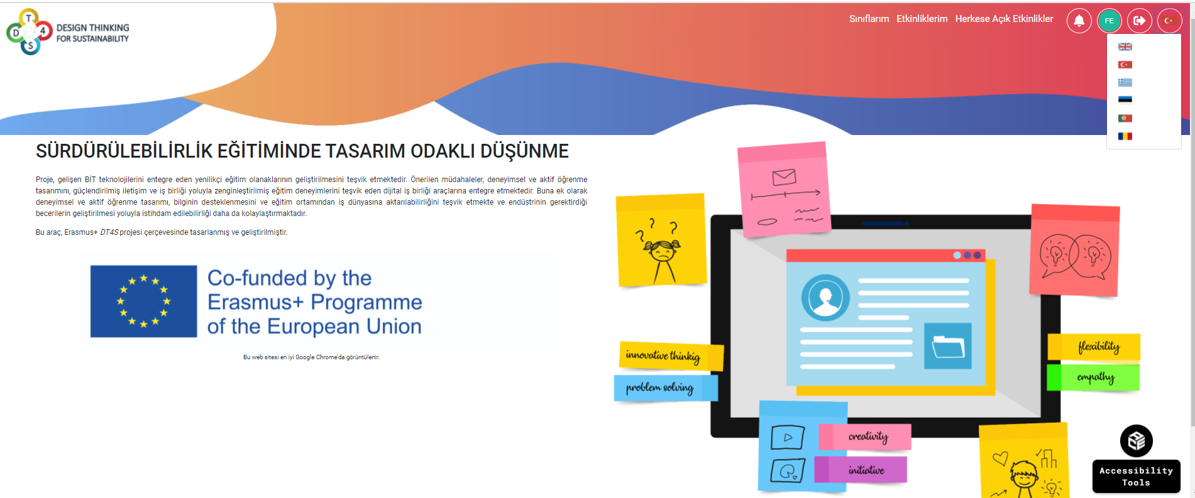
Şekil 12: Platformun Dilini Değiştirme

Etkinliklerim

Etkinlikler ve Herkese Açık Etkinlikler sayfası, kullanıcıya sunulan çeşitli kategorilerdeki tüm etkinlikleri gösterir. İki ekran arasındaki tek fark, söz konusu etkinliklerin erişim seviyesidir. Etkinliklerim'dekiler yalnızca kullanıcı sahibi tarafından görülebilir. Herkese Açık Etkinlikler’de olanlar herkes tarafından görülebilir.
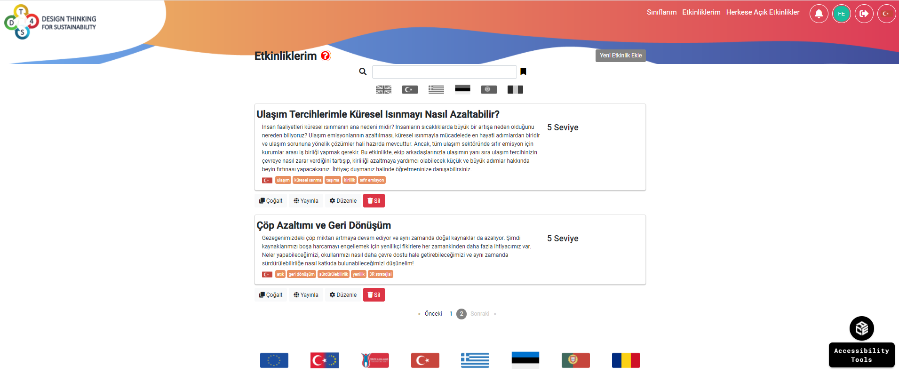
Şekil 13: Etkinlikler
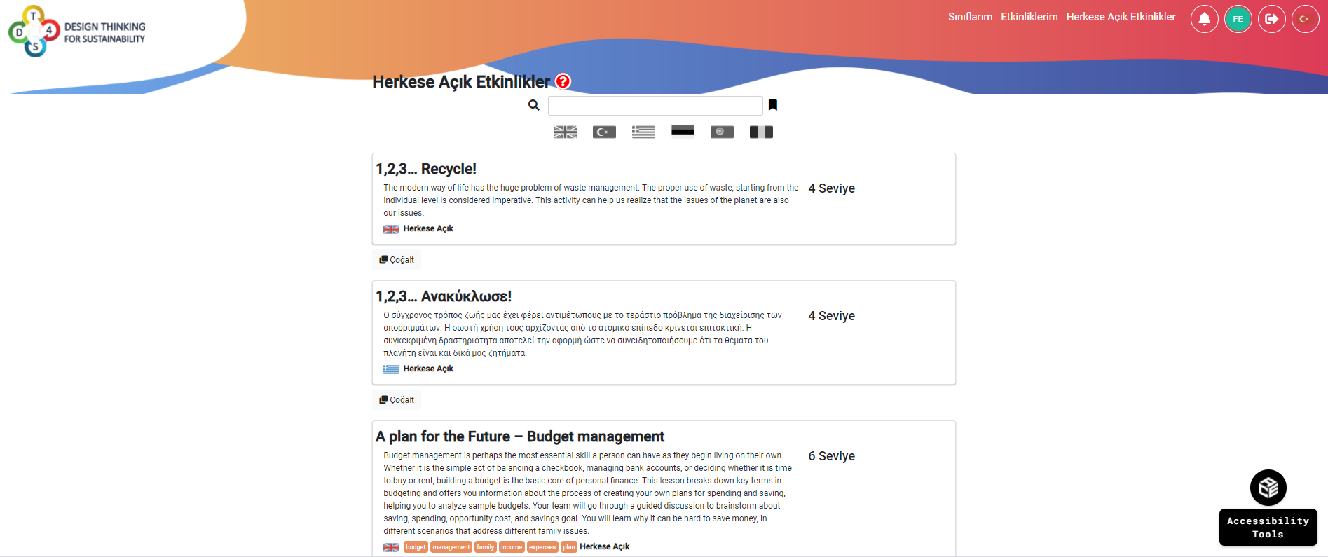
Şekil 14: Herkese Açık Etkinlikler
Etkinlikler ekranda üst üste kutucuklar halinde bulunur. Her kutucuk bir etkinliği içerir. Etkinliğin adı ve kısa bir açıklaması ilk bakışta görülebilir. Kullanıcı ayrıca etkinliğin kaç seviye olduğunu, yazıldığı dili ve etkinliğin içeriğine ait etiketleri de görebilir.
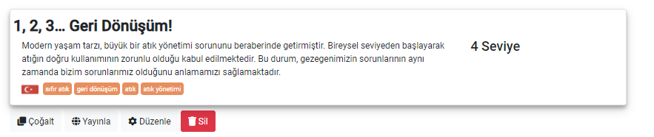
Etkinliğin altında üç tuş mevcuttur:
- 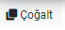 Etkinliklerim sayfasında bulunan etkinliğin bir kopyasını oluşturur. Yani özel etkinlikler listesinde olacak şekilde mevcut etkinliği kopyalar.
- 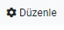 Kullanıcının etkinliği düzenlemesine ve değiştirmesine izin verir. BU YALNIZCA ETKİNLİKLERİM SEKMESİNDE VEYA KULLANICI, ETKİNLİĞİ OLUŞTURAN KİŞİ OLDUĞUNDA MEVCUTTUR.
- Kullanıcının etkinliği silmesine izin verir. BU YALNIZCA ETKİNLİKLERİM SEKMESİNDE VEYA KULLANICI, ETKİNLİĞİ OLUŞTURAN KİŞİ OLDUĞUNDA MEVCUTTUR.
Görüntülenen etkinlikleri kolayca sıralamak için ekranın üst kısmında bir arama kutusu bulunur.
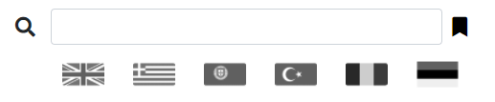
Şekil 15: Arama Kutusu
Kutuya bir kelime girildiğinde, yalnızca bu kelimenin geçtiği etkinlikler görüntülenecektir.
Bir bayrağa tıklarsanız, yalnızca bayrağın dilinde yazılmış etkinlikler görüntülenir. Aynı anda birkaç bayrağı seçebilmek de mümkündür.
Tuşuna tıklanırsa, kullanıcı yalnızca buradaki anahtar kelimeleri içeren etkinlikleri seçerek o etkinliği görüntüleyebilir.
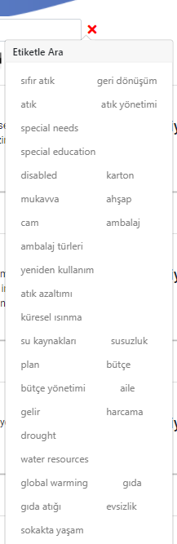
Şekil 16: Etiketlerle Arama Yapma
Aynı anda üç tür arama birleştirilebilir ve kullanılabilir (Etiketle arama, kelime ile arama, dil seçme).
Yeni bir etkinlik oluşturmak için 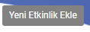 tuşuna tıklayın.
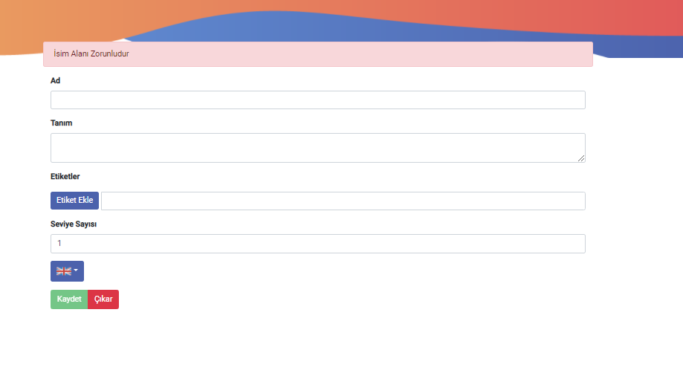
Şekil 17: Yeni Etkinlik Ekleme
Bir etkinlik oluştururken öğretmen aşağıda verilen bilgileri girmelidir:
- Başlık
- Tanım
- Tuşuna tıklayarak meta etiketler kullanılabilir (bu isteğe bağlıdır).
- Tuşundan istedikleri dili seçebilirler.
- Öğretmenler etkinliklerini oluşturunca 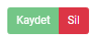 tuşlarını kullanarak etkinliği silebilir veya kaydedebilir.

Etkinlikleri Düzenlemek
Öğretmen tuşunu kullanarak etkinliklerini düzenleyebilir.
Gösterilen sayfa, etkinlik oluşturma sayfasında girilen tüm bilgileri (başlık, açıklama, etiketler, dil) ve ayrıca etkinliğin içeriğini seviye bazında görüntüler.
Tuşu, kullanıcın bir sayfa geri gitmesini sağlar.
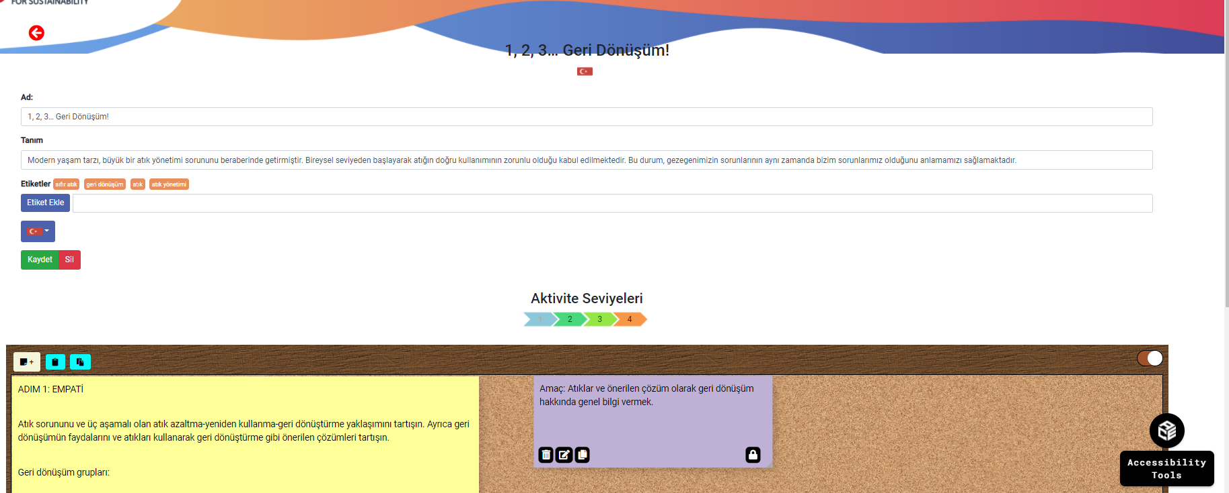
Şekil 18: Etkinliği Düzenleme
Etkinlik seviyeleri renkli olarak ok 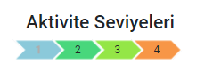şeklinde görüntülenir. Her ok bir seviyeyi belirtmekte olup üzerine tıklanarak bu seviyeye gidilir.
Her seviye, üzerine not eklenebilecek bir mantar pano olarak sunulur. Bu notlar düz metin, zengin metin, resim veya video olabilir. Not ekleme (Post-it) sistemi hakkında daha fazla açıklama için eke bakın. Öğretmenler, panoya konuyla ilgili bilgileri ve takımların çalışmasını kolaylaştıracak soruları içeren birtakım açıklayıcı not koyarak öğrencilere mevcut seviyeyi anlatabilir.
Seviye oluşturma sırasında öğretmen tarafından eklenen herhangi bir not otomatik olarak kilitlenir ve bu nedenle öğrenciler tarafından silinemez veya değiştirilemez.
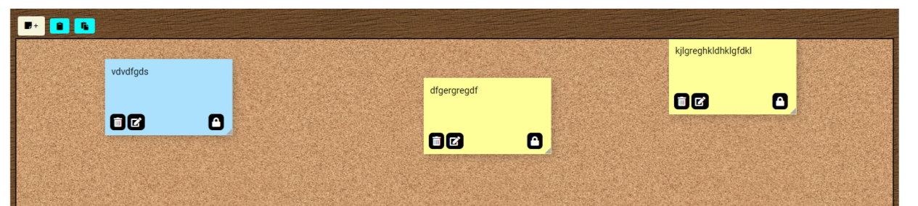
Şekil 19: Etkinliğin Herhangi Bir Seviyede Görünümü
Panoda yeni not oluşturmak için 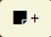 tuşuna tıklayın.
Panoda görünen seviyenin bir kopyasını oluşturmak için tuşuna tıklayın.
Panoda kaydedilen seviyeyi görüntülenen seviyeye yapıştırmak için tuşuna tıklayın.
Aşağıda verilen durumu seviyelerin kopyala/yapıştır fonksiyonuna bir örnek olarak düşünebiliriz.
Etkinlik B’nin 3. Seviyesini, Etkinlik A’nın 4. Seviyesine kopyalamak istersem etkinlik A'yı düzenlemem, dördüncü seviyeye gitmem, kopyala düğmesine tıklamam, etkinliklerim ekranına geri dönmem, Etkinlik B'yi düzenlemem, üçüncü seviyeye gidip yapıştır düğmesine tıklamam gerekir.
Etkinliklerim penceresinde bir etkinlik kutusuna tıklanırsa, etkinlik görünüm modunda gösterilir. Yani Şekil 20'de gösterildiği gibi herhangi bir değişiklik mümkün değildir. Şekil 20 ile Şekil 18 arasındaki farka dikkat edin. Not ekleme ve seviyeleri kopyalama/yapıştırma tuşları ortadan kalktı.
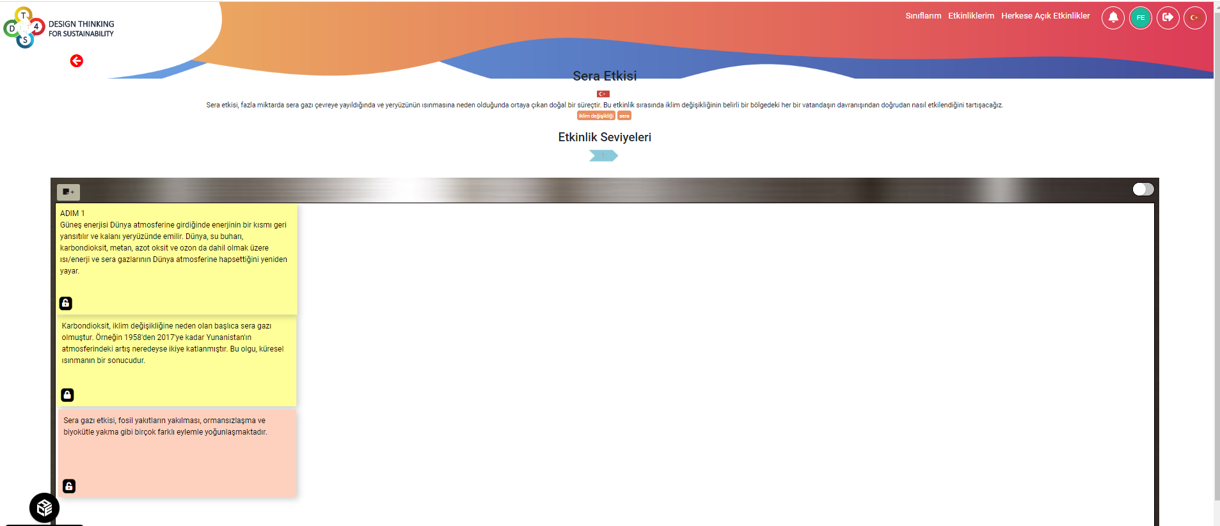
Şekil 20: Etkinliği Görüntüleme

Sınıflar

Oluşturulmuş tüm sınıflar “Sınıflarım” penceresinde görünür.
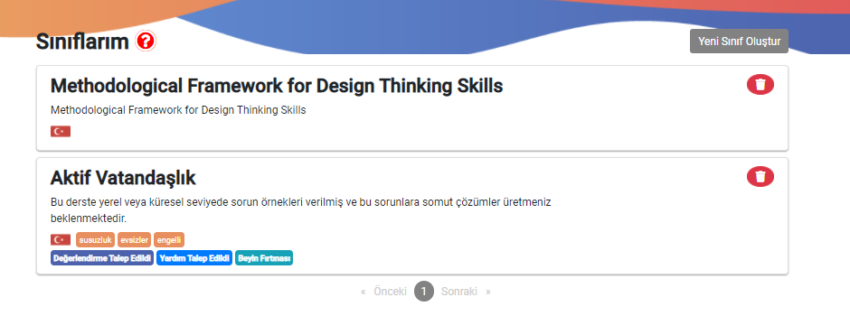
Şekil 21: Sınıfları görüntüleme
Sınıflar, “Etkinliklerim” sekmesi ile neredeyse aynı şekilde, sadece birkaç belirgin farkla kutu sistemi kullanılarak görüntülenir.
Herhangi bir sınıfı silmek için tuşuna tıklayın.
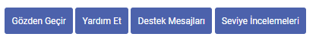 Yandaki tuşlar sınıflardaki takımlardan birinin değerlendirme talep ettiğini, yardım istediğini veya beyin fırtınası başlattığını gösterir. Tüm bu özellikler giriş bölümünde açıklanmıştır.
Yeni sınıf oluşturmak için 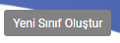 tuşuna tıklayın.

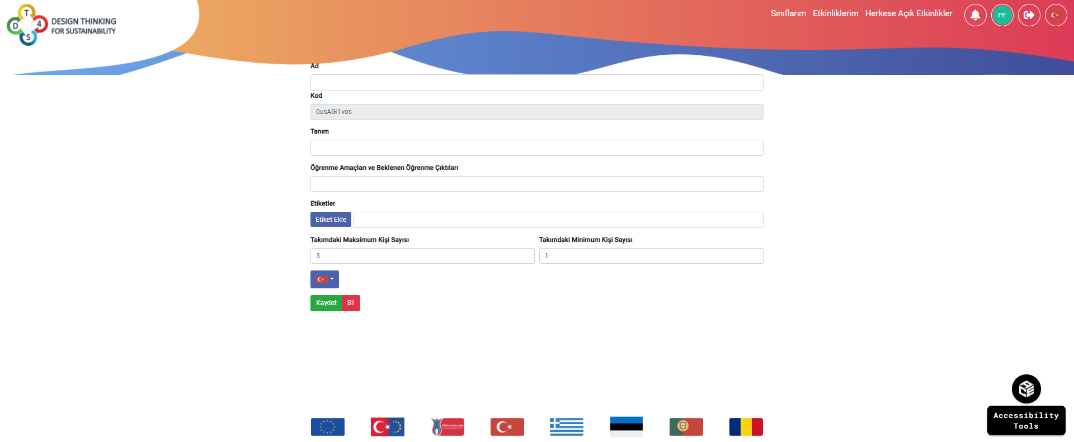
Şekil 22: Yeni Sınıf Oluşturma
Yeni bir sınıf oluştururken öğretmenden sınıfın adını, sınıfa özel kodu, açıklamayı ve beklenen öğrenme hedeflerini ve kazanımlarını yazması istenir. Etiketler eklenebilir ve dil seçeneği tanımlanabilir. Öğrencilerin takımlarındaki kişi sayısı, minimum ve maksimum sayıya göre tanımlanmalıdır. Sınıf, Kaydet tuşuna bastıktan sonra oluşmuş olacaktır.
Ekranında bulunan “Sınıflarım” kutusuna tıklanarak sınıfın içeriğine ulaşılabilir.
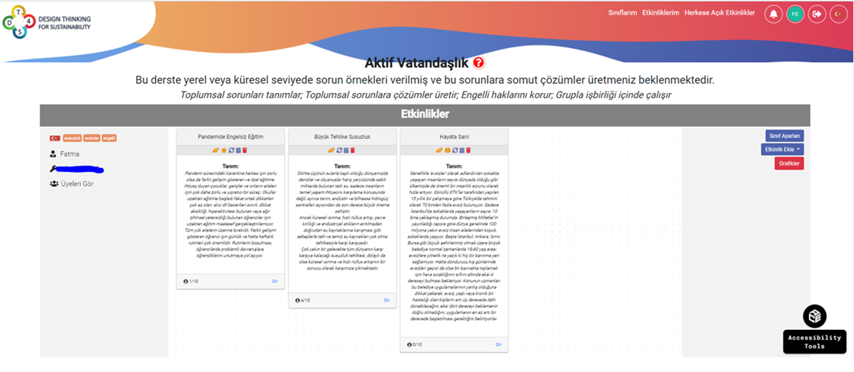
Şekil 233: Sınıf Görünümü
Ekranın başlığı sınıfın adını, kısa bir açıklamayı ve beklenen öğrenme kazanımlarını gösterir.
Şekil 24: Sınıf Başlığı

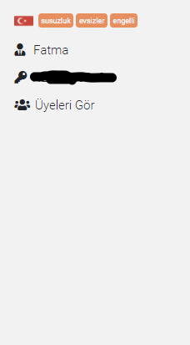
Solda gösterilen kutu, sınıfın dilini ve ilgili meta etiketlerini görüntüler.
Öğretmenin adı sınıfa özel kodla birlikte aşağıda verilmiştir.
Üyelerin listesi, yani sınıfa kayıtlı tüm öğrenciler, alttaki “Üyeleri Görüntüle”
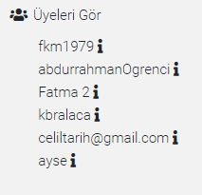
düğmesine tıklanarak görüntülenebilir. Kayıtlı öğrenciler listesinin her üyesi, adının yanında küçük bir I simgesine sahiptir. I simgesine tıklamak, kırmızı bir işaretin – görünmesini sağlar. Bu kırmızı işarete – tıklamak öğrenciyi dersten atmak için kullanılır.
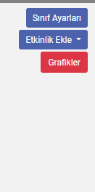

Sağdaki kutu, öğretmenin kullanabileceği birtakım özellikleri gösterir.
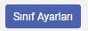 Tuşu sınıf oluşturmak için kullanılan ayarları görüntüler (Şekil 26).
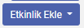 Tuşu, seçilen etkinliğe katılmaları için bir öğrenci takımını daha ekler. İlk önce öğretmenin takımın çözeceği etkinliği seçmesi ve ardından etkinliğin her bir seviyesi için başlangıç ve bitiş tarihlerini seçmesi gerekir.
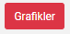 Tuşu, sınıfla ilgili tüm grafikleri görüntüler.
Grafikler 4 farklı ölçüm noktası görüntüler :
- Oluşturulan notların sayısı
- Düzenlenen notların sayısı
- Öğretmenden kaç kere yardım istendiği
- Öğretmenden kaç kere değerlendirme istendiği
Ekranın üst tarafında oluşturulan tüm sınıflar görüntülenir. Öğretmen, sınıflar arasında geçiş yaparak tüm sınıfların grafiklerini görüntüleyebilir.
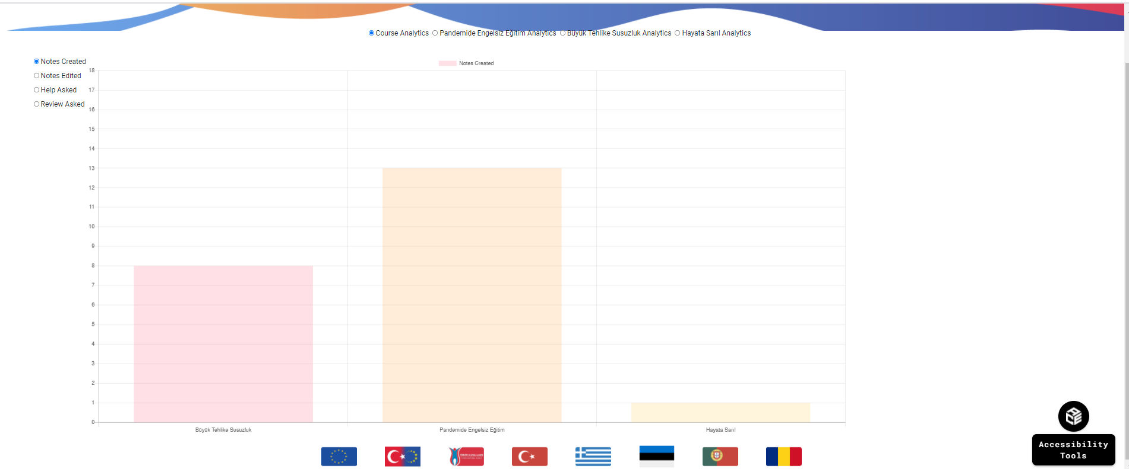
Şekil 25: Grafikler Ekranı

Öğretmen bir sınıfa etkinlik eklemek istediğinde, mevcut olan tüm özel etkinliklerin listesi (yanında oluşturulduğu dili gösteren bir bayrak ile) görüntülenir. Ekranda çıkan etkinliklerden birine tıklanıldığında etkinlik sınıfa eklenir.

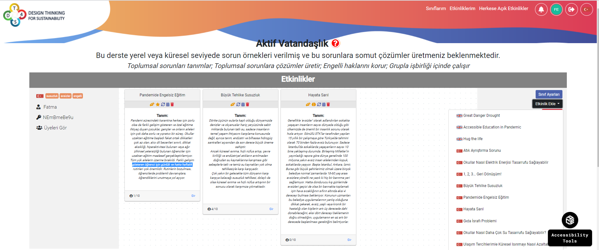
Şekil 26: Sınıfa Etkinlik Ekleme (1)
Etkinlik eklendikten sonra, etkinlik programıyla ilgili belirli sayıda parametrenin doldurulması gerekir. Başlangıç tarihi ve etkinliğin her seviyesi için ayrı bir bitiş tarihi seçilmelidir.
Bu şekilde öğretmen, sınıfında etkinliği nasıl uygulayacağı konusunda tam yetkiye sahiptir. Tüm seviyelerin açık olup olmayacağına, etkinliğin ne kadar süre ile açık olacağına veya her seviye için bağımsız bitiş tarihleri belirleyip belirlemeyeceğine karar verebilir.

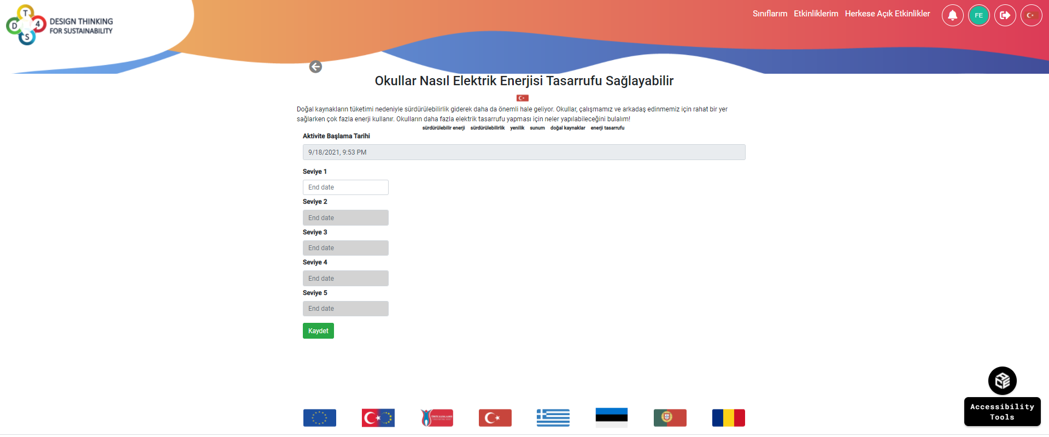
Şekil 27: Sınıfa Etkinlik Ekleme (2)
Sınıf ayarları tuşuna tıklamak, öğretmenin istediği şekilde ayarlayabileceği birtakım parametreleri görüntüler. İstenildiği zaman değiştirilemeyen tek bilgi, sistem tarafından otomatik olarak kararlaştırılan dersin kodudur.
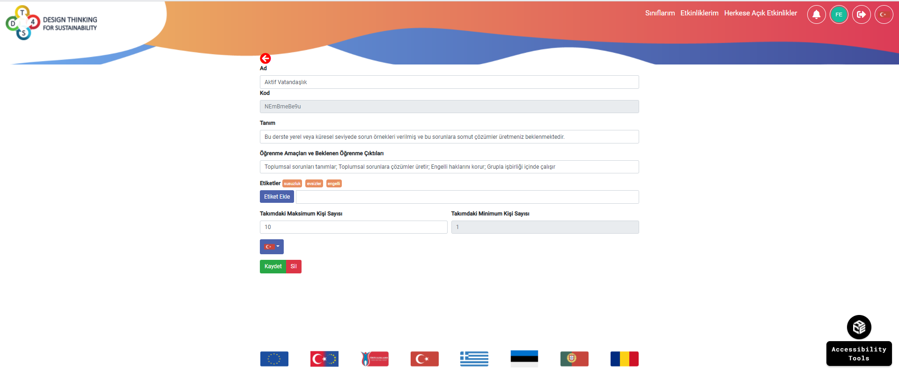
Şekil 28: Sınıf Ayarlarını Görüntüleme
“Sınıflarım” tuşuna tıklanıp bir sınıfa girildiğinde ekranının ortasında tüm etkinlikler küçük kutularda görüntülenir.
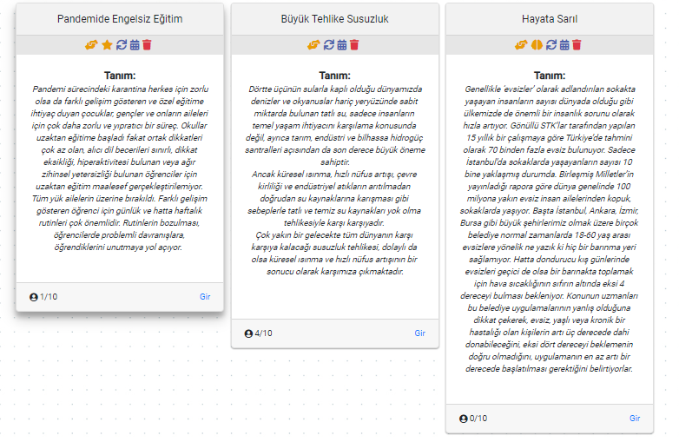
Şekil 29: Sınıftaki Etkinlikler
Etkinlik kutusunun her biri, takıma eklenen etkinliğin başlığını, bir simge çubuğunu, etkinlik açıklamasını, takımların üye sayısını ve öğretmenin etkinliğin içeriğine erişmesi ve takımın çalışmalarını kontrol etmesi için bir simge çubuğunu içerir.
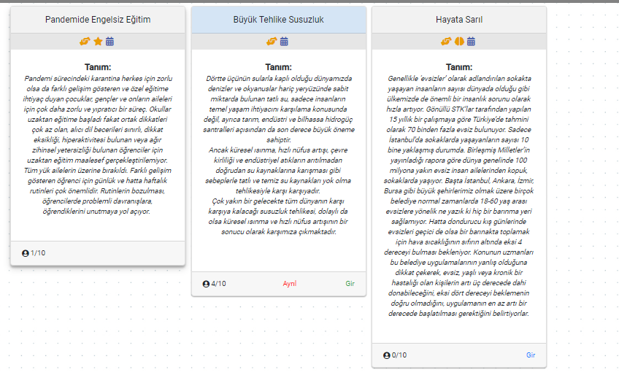
Şekil 30: Aynı Etkinlik Kutularının Öğrenci Gözünden Görünümü
Öğrenci gözüyle bakıldığında, takım henüz etkinliğe katılmamışsa “Katıl” tuşu veya takım etkinliğe katılmışsa “Gir” ve “Ayrıl” tuşları görünür. Bir beyin fırtınası devam ediyorsa, öğrenci beyin fırtınasını oluşturan takımın, etkinliğine de erişebilir.
Takımın simge çubuğundaki tuşlar şunlardır:
- Güncelleme tuşu öğretmenin, takımın etkinliğini en son sürümüne kadar güncellemesine olanak tanır. Örneğin, bir öğretmen Çarşamba günü bir etkinlik oluşturduğunu ve ardından bunu doğrudan bir sınıfa eklediğini varsayalım.
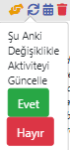
Perşembe günü öğretmen etkinliği düzeltmek için bazı değişiklikler yapar. Sınıf içindeki etkinlik güncellenmezse çarşamba günü oluşturulan etkinlik ile aynı olacaktır. Eğer öğretmen güncelleme seçeneğini kullanırsa öğrenciler perşembe günü değiştirilen etkinlikle çalışabilir. Öğretmen güncelleme istediğinde bir onay ekranı açılır. Güncelleme sırasında hiçbir öğrencinin notu kaybolmaz, sadece öğretmen notları etkilenir.
- Takvim tuşu takıma eklenen etkinliklerin mevcut tarihlerini gösterir.
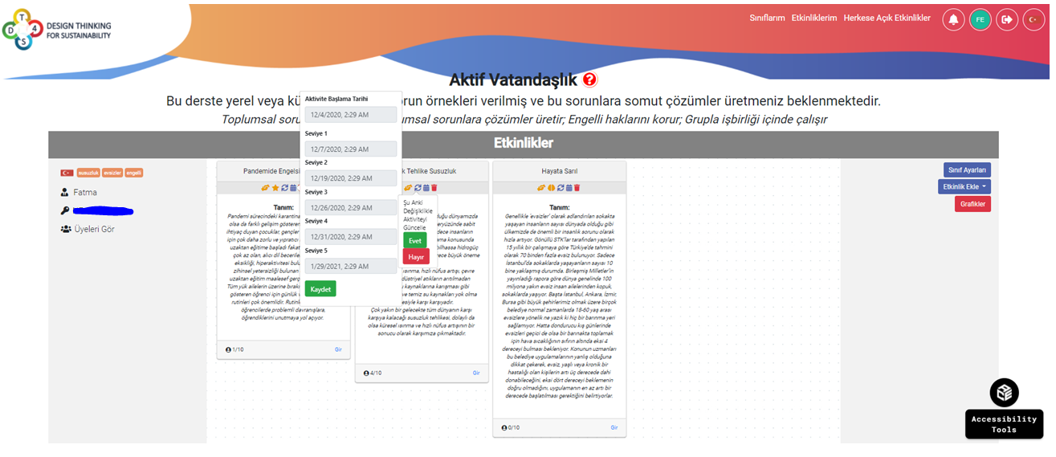
Şekil 31: Takvim
- Çöp kutusu simgesi öğretmenin mevcut takımı silmesine izin verir.
- Bu simge takımın beyin fırtınası yapmak istediğini belirtir.
- Bu simge takımın seviye değerlendirmesi istediğini belirtir.
- Bu simge takımın öğretmenden yardım istediğini belirtir.
Bir takımda kutuda yer alan “Katıl” veya “Gir” tuşuna tıklanırsa, kullanıcı etkinlikteki takımın mevcut ilerlemesini görür.
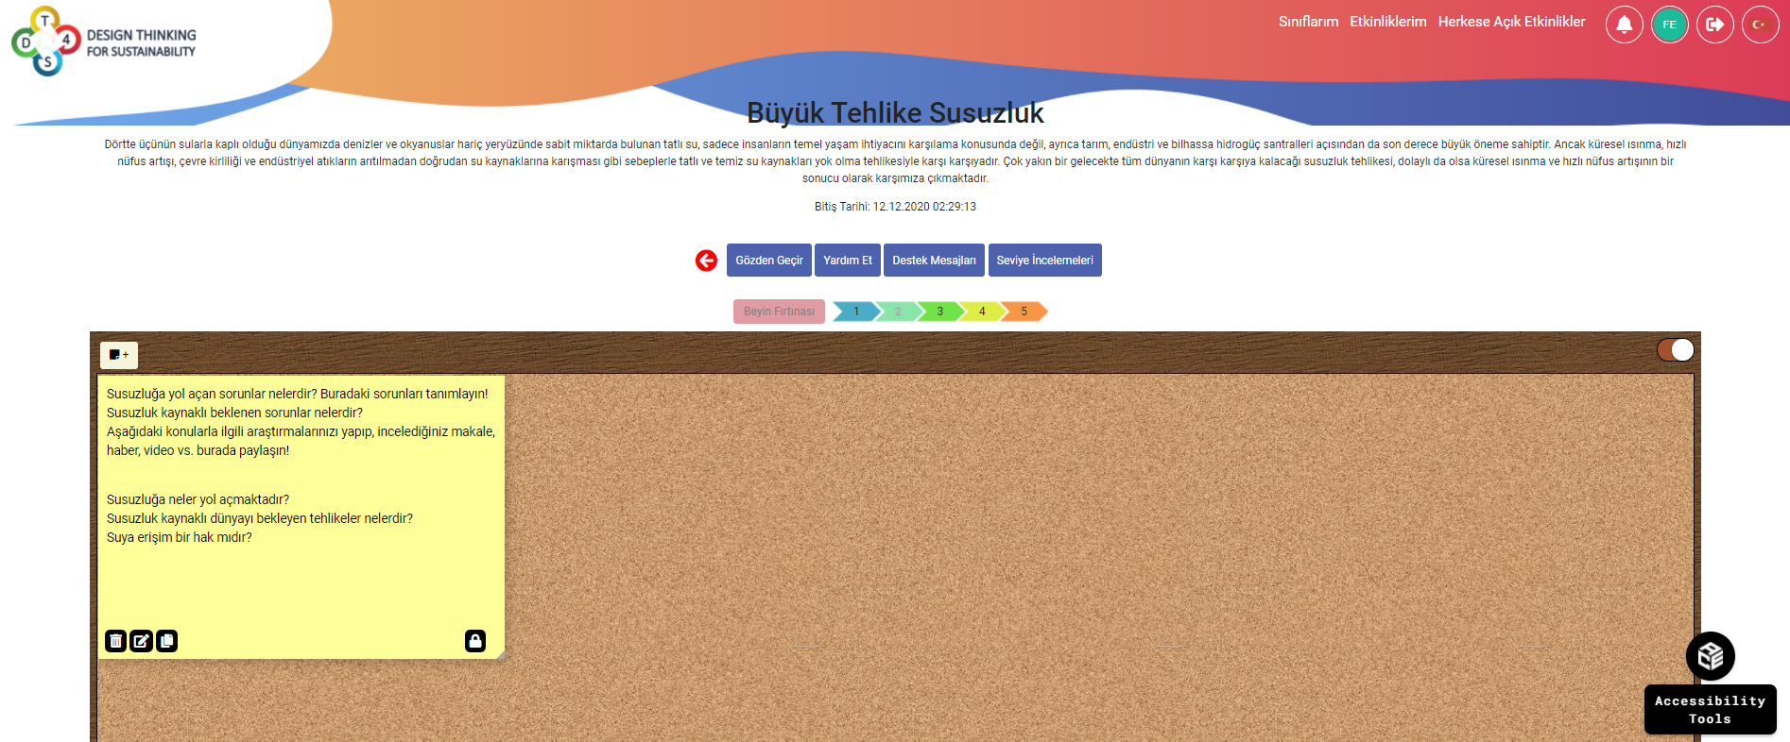
Şekil 32: Takım Kutucuğunun Görünümü
Takımın sohbet edebileceği alan sayfanın alt kısmında mevcuttur.
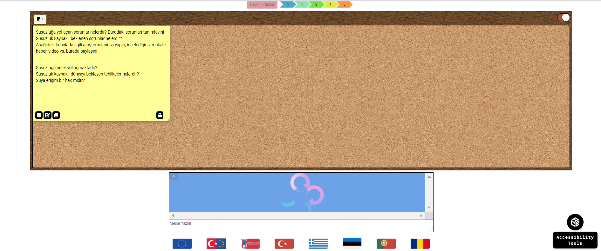
Şekil 33: Takım Sohbeti
Tüm mesajlar, kolay kimlik tespiti için kullanıcı logosunda yer almakta olan kullanıcı sahibinin baş harflerini içerir.
Bir takımın tüm öğrencileri takımın sohbet kutusunda bulunduğunda, birbirlerinin faresinin (imlecinin) nerede olduğunu ve ne yaptıklarını kontrol ederek birbirlerinin etkinliğini canlı olarak görebilir. Diğer takım üyelerinin fare imleç konumları, kullanıcı logolarıyla gösterilir.
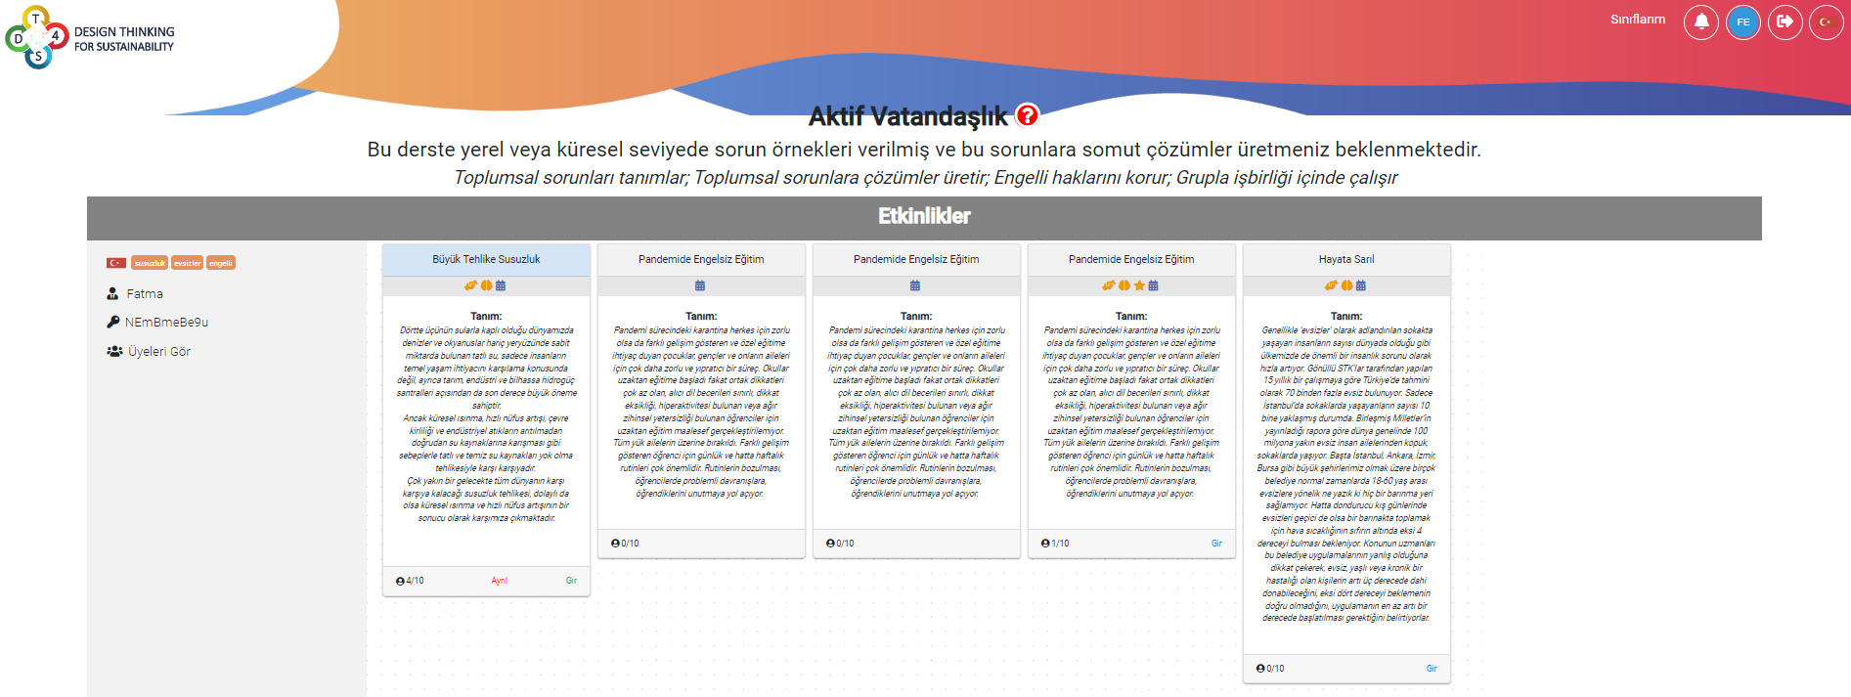
Şekil 34: Öğrencinin Gözünden Diğer 2 Takım Arkadaşının İmleç Görünümü
Bir öğrenci için aşağıdaki simgeler mevcuttur:
- Bu tuşa 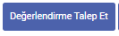 tıklandığında öğretmenden mevcut seviyeyi gözden geçirmesi istenir. Birinci seviyedeki soru işareti bu seviyede öğretmenden inceleme istendiğini ancak henüz yapılmadığını gösterir. Seviye 2’deki 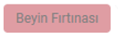 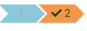 işareti bu seviyenin başarıyla değerlendirildiğini gösterir.
- Öğretmenden yardım istemek için 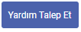 tuşuna basılır. Talep bir mesaj ile öğretmene iletilir.
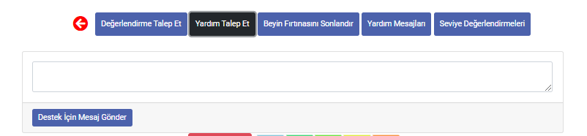
Şekil 35: Yardım istemek
- 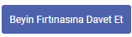 Tuşuna tıklanırsa kilitli olan Beyin Fırtınası seviyesinin kilidi açılır. Seviye tuşunun yazısı griyse 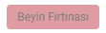 beyin fırtınasının açık olmadığını, açık renkte ise beyin fırtınasının açık olduğunu gösterir.
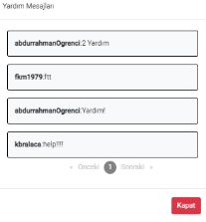
- 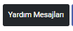 Tuşuna tıklanırsa, öğretmen tarafından yardım talebine yanıt olarak gönderilen mesajlar veya bu pencere görüntülenir.
- 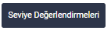 Tuşuna tıklanırsa seviye değerlendirme talebine karşılık olarak öğretmen tarafından yapılan değerlendirme veya bu pencere görüntülenir.

Öğretmen için aşağıdaki simgeler yer almaktadır.
- 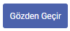 Tuşu, öğretmenin seviye hakkında değerlendirme yapmasını sağlar. Değerlendirme, mesaj kutusuna yazılabilir ve seviye geçti/kaldı olarak değiştirilebilir.
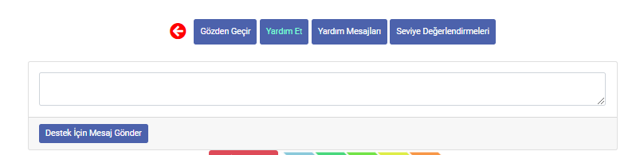
Şekil 36: Değerlendirme Yapma
- 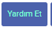 Tuşu, öğretmenin yardım mesajı göndermesini sağlar. Mesaj, mesaj kutusunun içine yazılabilir.
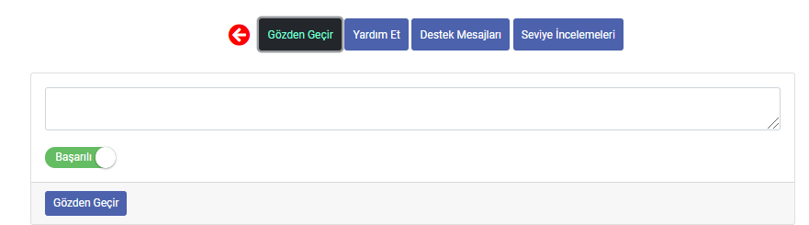
Şekil 37: Yardım Mesajı Gönderme
- Öğrenci gözüyle bakılırsa 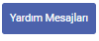 tuşu gönderilen yardım mesajlarını görüntüler.
- Öğrenci gözüyle bakılırsa 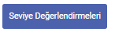 yapılan seviye değerlendirmelerini görüntüler.

Kullanıcı Profili

Kullanıcı profili, kullanıcı ve kullanıcının platformla etkileşimi hakkındaki tüm bilgileri bir araya getirir.
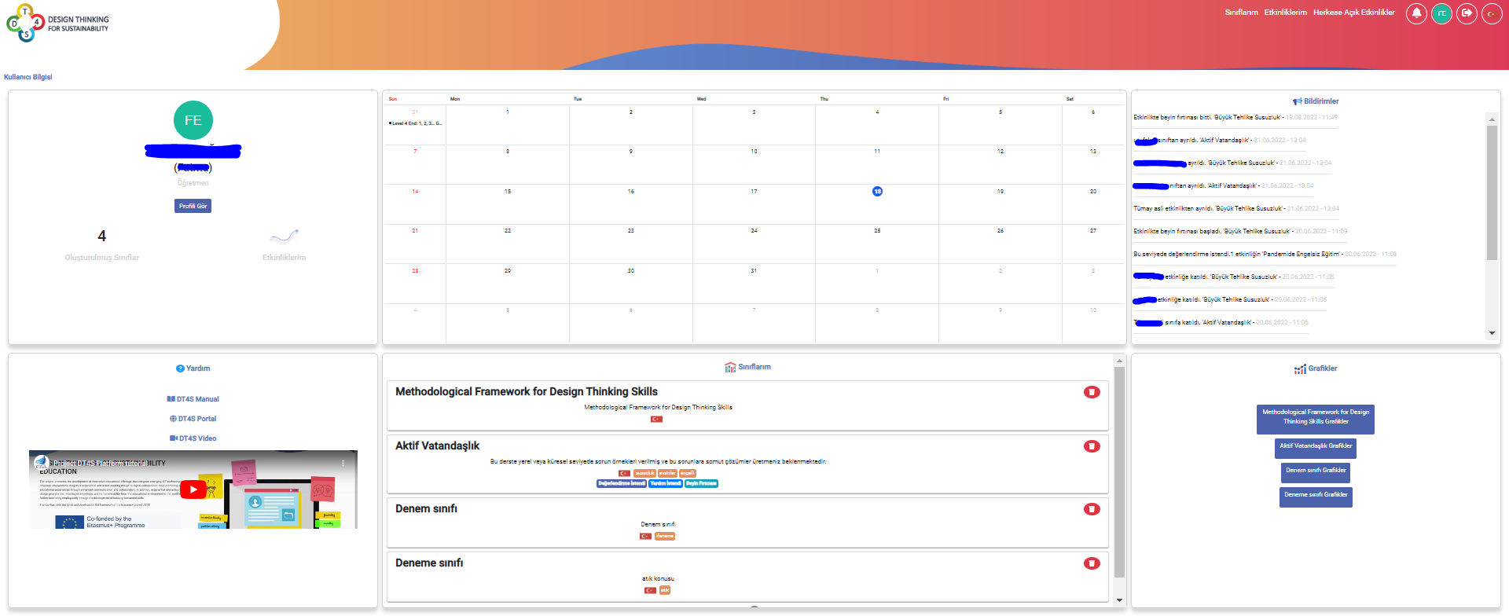
Şekil 38: Kullanıcı Profili Görünümü
Kullanıcı profili sayfası, küçük bir profil kutusu (sol üst), sınıfların başlangıcı ve bitişi gibi önemli olayları içeren bir takvim (orta üst), tüm sistem bildirimlerinin bir özeti (sağ üst), yardım paneli (sol alt), sınıfların listesi (alt orta) ve grafikler (sağ alt) kısımlarını içerir.
Grafikler paneli, kullanıcının oluşturduğu her bir sınıf için grafikleri görüntüler.
Yardım paneli DT4S Platformu Kullanıcı Rehberini, DT4S Platformuna bağlantıyı ve kullanıcının platformu nasıl kullanacağını daha iyi anlaması için hemen izleyebileceği bir eğitim videosunu içerir.
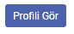 Tuşu kullanıcıların, kullanıcı adlarını ve soyadlarını değiştirebileceği profil ekranını açar. Ayrıca kullanıcının rolünü (öğretmen ya da öğrenci) belirtir.
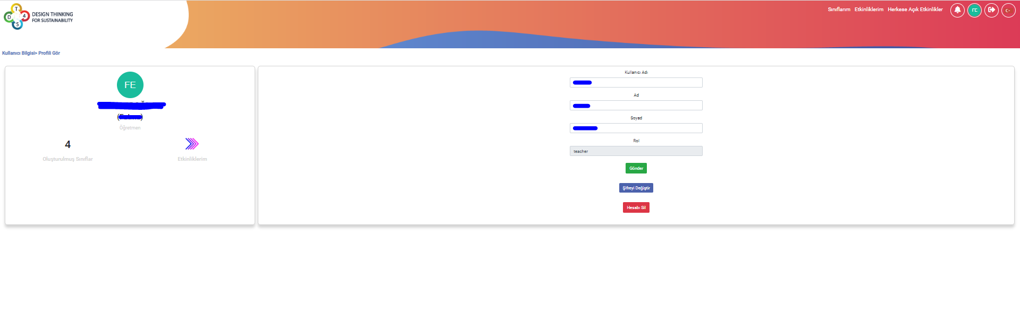
Şekil 39: Profil Sayfası
Şifre değişikliği bu tuşa 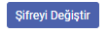 tıklayarak gerçekleştirilir. Hesabın tamamı 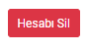 tuşuna tıklayarak silinebilir.
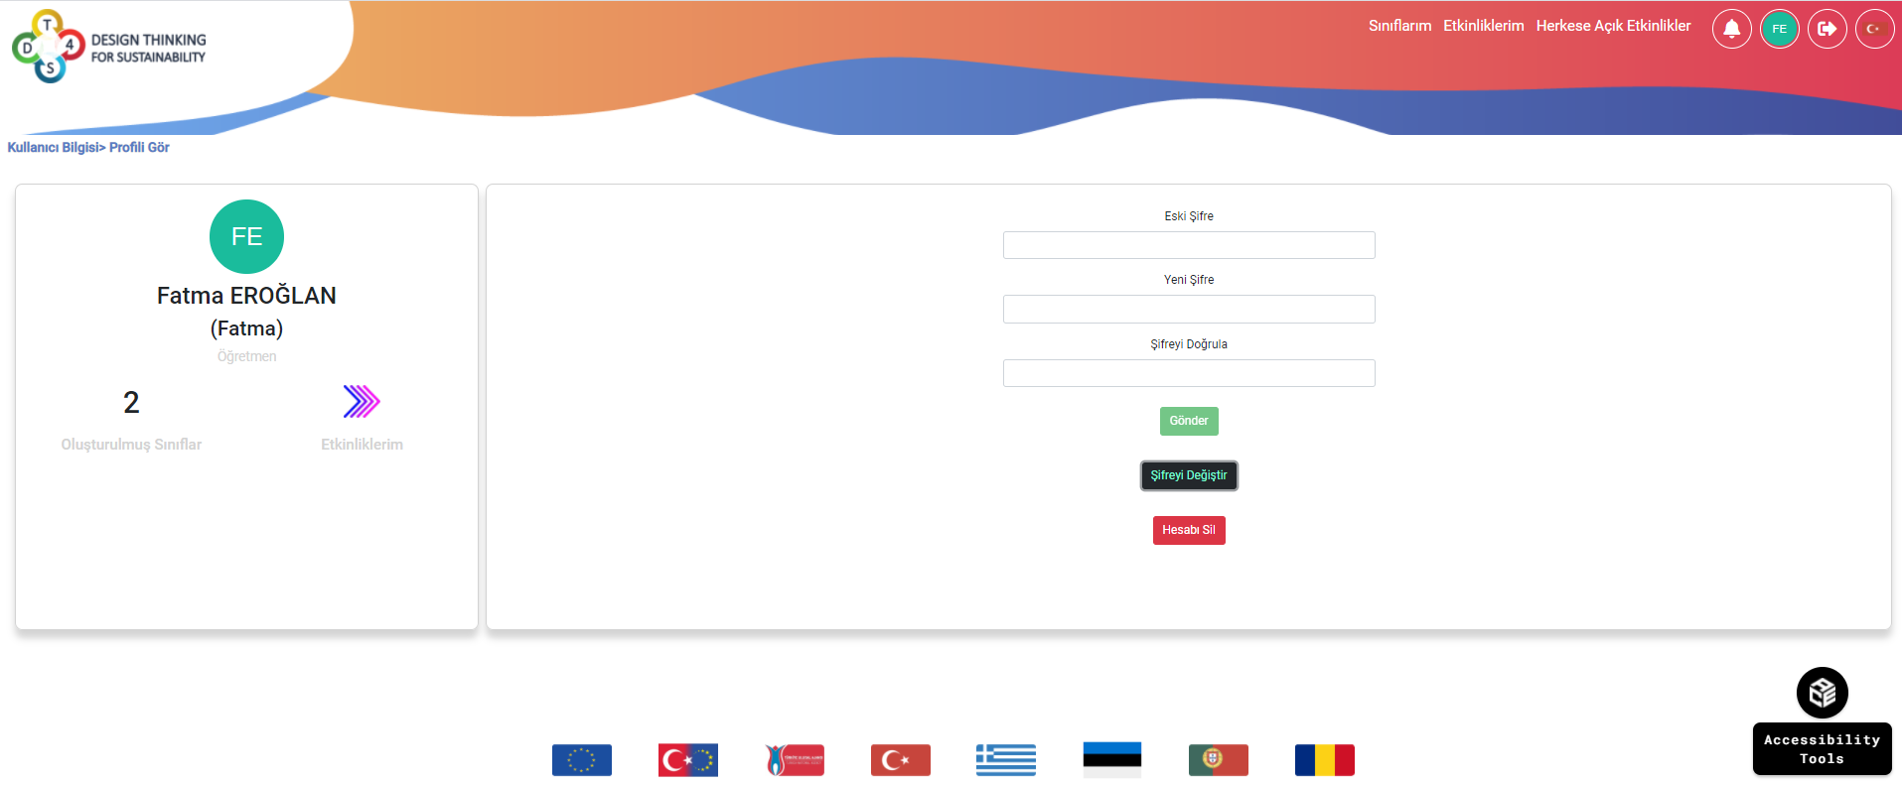
Şekil 40: Şifre Değiştirme

EK: Mantar Pano Sistemi Tanıtımı
Aşağıdaki içerik, mesajlaşma sisteminin özellikle “post-it” tarzı notların kullanımının DT4S Platformunda nasıl uygulandığını ayrıntılı olarak açıklamaktadır. Birçok görüntü eski post-it formatını içerebilir. Ancak görüntü formatı DT4S Platformu için yeniden tasarlanarak aşağıdaki şekle daha çok benzer hale getirildi.
Şekil 41: Yeni Eklenmiş Not (post-it)
Aşağıda örnek olarak verilen not (post-it) sadece metin içermektedir ve “Çift tıklayarak düzenle” seçeneğini görüntüler. “Düzenle” italik ve “Çift tıkla” kalın harflerle yazılmıştır. Not (post-it) metin motorunun biçimlendirme özelliklerini gösterir.
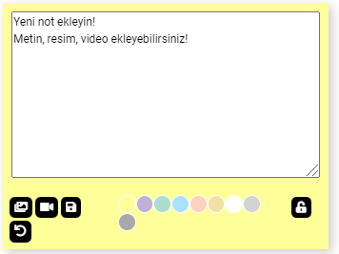
Şekil 42: Örnek Not (post-it)
Aynı ekran üzerinde aynı anda çalışan kullanıcılarla ilgili sorunları önlemek için bir kullanıcı yeni bir not eklediğinde not doğrudan ekran üzerinde görünmez. Bunun yerine pencere açılır. O durumda post-it doğrudan ekran üzerinde olduğu gibi değiştirilebilir ve “kaydet” butonuna tıklandığında diğer tüm kullanıcılara da gösterilir.
Şekil 43: Yeni Not Ekleme
Bu metni değiştirmek için kullanıcının sol alttaki kalem simgesine çift tıklaması (mobilde çift tıklama) ve not’u (post-it) silmek için kullanıcının sağ altta bulunan çöp kutusu simgesine tıklaması gerekir. Kullanıcı silmeyi onaylamak için not silinmeden önce tuşa belirli bir süre basılı tutmalıdır. Ekranın üstündeki mavi çubuk dolduğunda not (post-it) silinir. Bu teknik, olası bir yanlışlıkla silinmeyi önlemek için yapılmıştır.
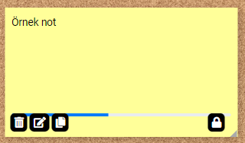
Şekil 44: Post-İt Silme
“Metni Düzenle” tuşuna tıklanıldığında, metnin altında fotoğraf eklemek için ve video eklemek için simgeleri belirecektir. Çıkan simgesine tıklanıldığında ise kullanıcı yaptığı tüm değişiklikleri kaydedebilecektir. Alt kısımdaki renkli tuşlara tıklayarak post-it rengi değiştirilebilir.
Şekil 45: Metni Düzenleme
Tüm takım aynı anda beyin fırtınası yapıyorsa not (post-it) üzerinde yapılan tüm değişiklikler, takımın diğer tüm üyelerine anında gösterilir.
Kullanıcı bir fotoğraf eklemek istediğinde sabit diskinden bir fotoğraf dosyası seçmesini isteyen “Dosya seç” tuşuna tıklar.
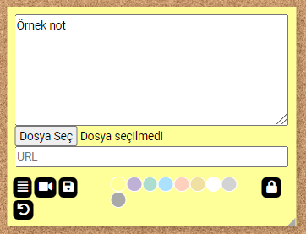
Şekil 46: Fotoğraf Ekleme
Kamera simgesinin yanındaki simge kullanıcının yalnızca bir metin gönderisine geri dönmek istemesi durumunda ortaya çıkan bir metin simgesidir.
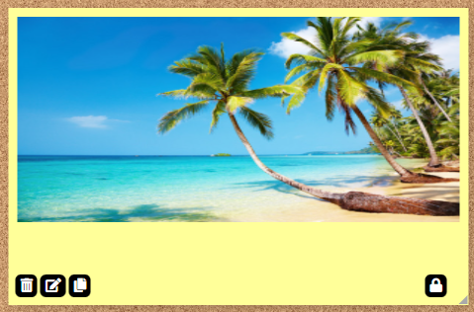
Şekil 47: Not’a Eklenmiş Fotoğraf
Kullanıcı bir video eklemek isterse videonun URL'sini belirtilen yere kopyalamasını isteyen bir iletiyle karşılaşır. Youtube, Vimeo ve Dailymotion desteklenmektedir.
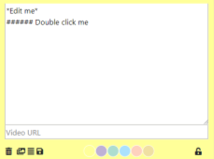
Şekil 48: Video Ekleme
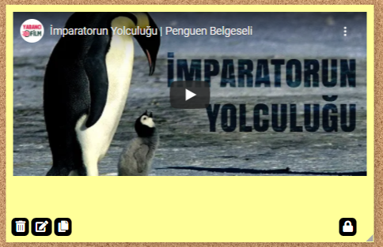
Şekil 49: Not’a Eklenmiş Video
Not’un (post-it) sağ alt kısmında kilit simgesi görünmektedir. Post-it düzenlenebilir olduğunda kilit açıktır. Düzenlemeye kapalı olduğunda kilit kapalıdır. Yalnızca öğretmenlerin notları (post-it'leri) kilitleme ve kilidini açma olanağı vardır. Öğrenciler bir post-it’in kilitlenip kilitlenmediğini ancak üzerinde işlem yaparak bilebilirler.
Bir post-it’in sol alt köşesinde beliren küçük üçgen sembolü post-it’in yeniden boyutlandırılmasına olanak sağlar. Bu seçenek özellikle post-it büyük bir fotoğraf veya uzun bir metin içeriyorsa kullanışlıdır. Aksi takdirde içerik post-it'te sığmaz ve taşar.
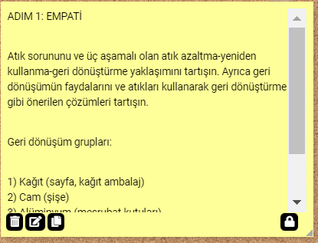
Şekil 50: İçeriğin Sığmama Örneği
Lütfen bu tür taşmaları önlemek için post-it'inizi içeriğe göre yeniden boyutlandırın.

POST-İT Zenginleştirilmiş Metin Kuralları
Metin zenginleştirme kuralının tam kaynağı bu URL'de mevcuttur.
Not: Bu web sayfasında açıklanan tüm işlevler DT4S Platformunda uygulanmamıştır.
Başlıklar # sembolü kullanılarak (# ne kadar çok olursa, başlığın metni o kadar küçük olur) veya metnin altını çizme işlemi = sembolü ile belirtilebilir.
Şekil 51: Çeşitli Başlıklar İçeren Post-İt
Vurgu (italik, kalın, kalın ve italik veya üstü çizili), metni * veya _ arasına yerleştirilerek elde edilebilir. Örneğin, *italik* ya da _italik_ yazarsak post-it bunu italik, **güçlü** ya da __güçlü__ olarak yazarsak post-it bunu güçlü, ve **_italik güçlü_** ise italik güçlü , ~~vurgu~~ olarak yazarsak vurgu olarak gösterir.
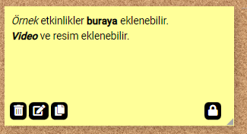
Şekil 52: Vurgu İçeren Post-İt
Sistem ayrıca madde madde işaretli listeleri, numaralı listeleri ve yardımcı metin bağlantılarını da destekler (daha fazla ayrıntı için yukarıdaki bağlantıya bakın).
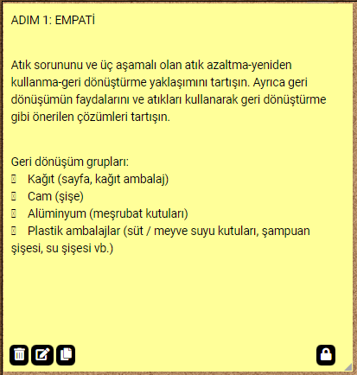
Şekil 53: Listeleri İçeren Post-İt

Şekil Tablosu

Şekil 1: Tasarım Odaklı Düşünme Süreci 3
Şekil 2: DT4S Platformu Etkinlikleri 4
Şekil 3: DT4S Platformuna Genel Bakış 5
Şekil 4: Ana Menü 7
Şekil 5: Yeni Hesap Oluşturma 7
Şekil 6: DT4S Gizlilik Politikası 8
Şekil 7: Başarılı Kayıt Oluşturma 8
Şekil 8: DT4S Platformuna’a Giriş 9
Şekil 9: Hesap Şifresi Değiştirme 9
Şekil 10: Platforma Giriş 10
Şekil 11: Sistem Bildirim Örnekleri 11
Şekil 12: Platformun Dilini Değiştirme 12
Şekil 13: Etkinlikler 13
Şekil 14: Herkese Açık Etkinlikler 13
Şekil 15: Arama Kutusu 14
Şekil 16: Etiketlerle Arama Yapma 15
Şekil 17: Yeni Etkinlik Ekleme 16
Şekil 18: Etkinliği Düzenleme 17
Şekil 19: Etkinliğin Herhangi Bir Seviyede Görünümü 17
Şekil 20: Etkinliği Görüntüleme 18
Şekil 21: Sınıfları görüntüleme 19
Şekil 22: Yeni Sınıf Oluşturma 20
Şekil 23: Sınıf Görünümü 20
Şekil 24: Sınıf Başlığı 20
Şekil 25: Grafikler Ekranı 22
Şekil 26: Sınıfa Etkinlik Ekleme (1) 22
Şekil 27: Sınıfa Etkinlik Ekleme (2) 23
Şekil 28: Sınıf Ayarlarını Görüntüleme 23
Şekil 29: Sınıftaki Etkinlikler 24
Şekil 30: Aynı Etkinlik Kutularının Öğrenci Gözünden Görünümü 24
Şekil 31: Takvim 25
Şekil 32: Takım Kutucuğunun Görünümü 25
Şekil 33: Takım Sohbeti 26
Şekil 34: Öğrencinin Gözünden Diğer 2 Takım Arkadaşının İmleç Görünümü 26
Şekil 35: Yardım istemek 27
Şekil 36: Değerlendirme Yapma 27
Şekil 37: Yardım Mesajı Gönderme 28
Şekil 38: Kullanıcı Profili Görünümü 29
Şekil 39: Profil Sayfası 29
Şekil 40: Şifre Değiştirme 30
Şekil 41: Yeni Eklenmiş Not (post-it) 31
Şekil 42: Örnek Not (post-it) 31
Şekil 43: Yeni Not Ekleme 31
Şekil 44: Post-İt Silme 32
Şekil 45: Metni Düzenleme 32
Şekil 46: Fotoğraf Ekleme 32
Şekil 47: Not’a Eklenmiş Fotoğraf 33
Şekil 48: Video Ekleme 33
Şekil 49: Not’a Eklenmiş Video 33
Şekil 50: İçeriğin Sığmama Örneği 34
Şekil 51: Çeşitli Başlıklar İçeren Post-İt 34
Şekil 52: Vurgu İçeren Post-İt 34
Şekil 53: Listeleri İçeren Post-İt 35

